江苏省仪征中学2021—2022学年度第一学期高二化学学科导学案
第五单元 硅及其化合物
研制人：杨震 审核人：李萍
班级：_________ 姓名：____________ 学号：______ 授课日期：

1．知道硅元素在自然界中以二氧化硅及硅酸盐的形式存在，知道晶体硅是良好的半导体材料
2．了解硅单质的主要用途
3．了解二氧化硅与氢氟酸、碱性氧化物、强碱等的反应

1．硅及二氧化硅
物质 | 硅 | 二氧化硅
存在形式
物理性质
化学性质
用途
2．硅酸、硅酸盐和硅酸盐材料
(1) 硅酸： 溶于水，制备反应的化学方程式为 。
(2) 硅酸钠： 溶于水，水溶液俗称 。可用于制 、 、 。
(3) 硅酸盐材料。
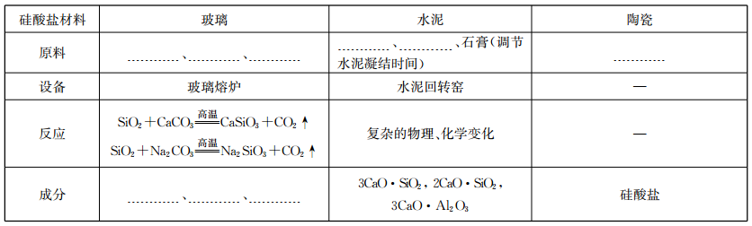


1. 二氧化硅可与氢氟酸发生反应：SiO₂＋4HF===SiF₄↑＋2H₂O，氢氟酸常用于刻蚀玻璃。
2. 由于二氧化硅可与碱发生反应：SiO₂＋2NaOH===Na₂SiO₃＋H₂O，所以盛碱性溶液的试剂瓶只能用橡胶塞。
3. 工业上制造普通玻璃的主要原料是纯碱、石英和石灰石，主要设备是玻璃熔炉。主要原料熔化后发生反应，普通玻璃的成分是Na₂SiO₃、CaSiO₃、SiO₂。
4. 硅的制备。
粗硅的制备：SiO₂＋2C=====Si＋2CO↑
粗硅的提纯：Si――→SiCl₄――→Si＋HCl
Si＋2Cl₂=====SiCl₄ SiCl₄＋2H₂=====Si＋4HCl

【例1】下列说法正确的是( )
A．石英玻璃和普通玻璃成分相同
B．工艺师可用盐酸刻蚀玻璃制作工艺品
C．由石英砂制备单晶硅不涉及氧化还原反应
D．Si可用于信息存储，SiO₂可用于光纤通讯
【例2】下列说法中，正确的是( )
A．SiO₂溶于水显酸性
B．CO₂通入水玻璃可以得到白色沉淀
C．由Na₂CO₃＋SiO₂=====Na₂SiO₃＋CO₂↑可知，硅酸的酸性比碳酸的酸性强
D．SiO₂是酸性氧化物，它不溶于任何酸

江苏省仪征中学2021—2022学年度第一学期高二化学学科作业
第五单元 硅及其化合物
研制人：杨震 审核人：李萍
班级：________姓名：________学号：________时间：_______ 作业时长：20分钟
1．手机芯片是一种在半导体材料上集合多种电子元器件的电路模块。下列可用作半导体材料的是( )
A．铝 B． 硅 C． 碳 D． 铁
2．实验室制备硅酸的反应为Na₂SiO₃＋2HCl===2NaCl＋H₂SiO₃↓，该反应属于( )
A． 化合反应 B． 分解反应 C． 置换反应 D． 复分解反应
3．反应SiCl₄＋2H₂=====Si(纯)＋4HCl可用于工业上制纯硅。该反应属于( )
A． 化合反应 B． 复分解反应 C． 置换反应 D． 分解反应
4．下列物质属于硅酸盐产品的是( )
A． 尼龙绳 B． 保鲜膜 C． 青花瓷 D． 金刚石
5．下列有关物质用途的说法，错误的是( )
A． 过氧化钠可用作潜艇里氧气的来源
B． 单质硅是光导纤维的主要成分
C． 乙醇可用作燃料
D． 食醋可用于清除暖水瓶中的水垢
6．制太阳能电池需要高纯硅，工业上用粗硅制高纯硅可通过以下反应实现：
①Si＋3HCl(g)=====SiHCl₃(g)＋H₂；②SiHCl₃(g)＋H₂=====Si＋3HCl(g)。
对上述两个反应的叙述错误的是( )
A． 都是置换反应
B． 都是氧化还原反应
C． 反应中硅元素都被还原
D． 都不是离子反应
7． 紫水晶在西方国家代表着“爱的守护石”，其主要成分SiO₂属于( )
A． 碱性氧化物 B． 酸性氧化物 C． 碱 D． 盐
8．如今人们已经步入“4G”时代，以光导纤维为基础的高速信息通道尤为重要。制造光导纤维的材料是( )
A． 铜合金 B． 橡胶 C． 聚乙烯 D． 二氧化硅
9．水能参与很多化学反应。下列物质不能与水反应的是( )
A． Na B． Cl₂ C． CaO D． SiO₂
10．下列物质间的转化不能通过一步化学反应实现的是( )
A． Fe→FeCl₃ B． SiO₂→H₂SiO₃ C． NO₂→NO D． Na→Na₂O₂

11．硅是无机非金属材料的主角，硅的氧化物和硅酸盐约占地壳质量的90%以上。
(1) 下列物质不属于硅酸盐的是 (填字母)。
A． 陶瓷 B． 玻璃 C． 水泥 D． 生石灰
(2) SiO₂是玻璃的主要成分之一，SiO₂与氢氧化钠溶液反应的化学方程式为 ，工艺师常用 (填物质名称)来雕刻玻璃。
(3) 用Na₂SiO₃水溶液浸泡过的棉花不易燃烧，说明Na₂SiO₃可用作 。Na₂SiO₃可通过SiO₂与纯碱混合高温熔融反应制得，高温熔融纯碱时下列坩埚可选用的是 (填字母)。
A． 普通玻璃坩埚 B． 石英玻璃坩埚 C． 氧化铝坩埚 D． 铁坩埚
(4) 工业上常利用反应2C＋SiO₂=====Si＋2CO↑制备硅单质，该反应中所含元素化合价升高的物质是
(填化学式，下同)，氧化剂是 。
12．如图所示：A是一种固体单质，B的晶体是一种立体网状结构，E是一种白色沉淀，请回答下列问题：
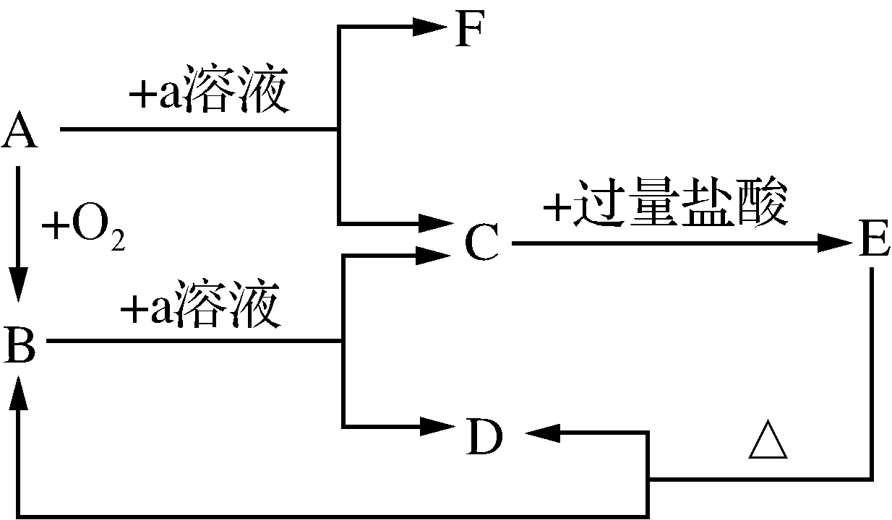

(1) 写出B的化学式： 。
(2) 写出C―→E的离子方程式： 。
(3) 写出B与a溶液反应的离子方程式： 。

